fOOD fit

CMU

Trabalho Realizado por:

Bruno Cunha 8160070

Daniel Dias 8160443

Índice

Índice de Figuras 1

Introdução 2

Requisitos: 3

1. Autenticação de Utilizadores 3

2. Atividade de Registo de Utilizadores 3

3. Atividade de Login de Utilizadores 3

4. Atividade para apresentação do plano alimentar para a semana 3

5. Pesquisa de Produtos Alimentares 3

6. Sugestão de Produtos Alimentares para um Plano Alimentar 3

7. Notificação das Refeições 3

8. Contagem das Calorias ingeridas 3

9. Contagem das Calorias perdidas 3

10. Registo de Refeições 3

11. Marcação de atividades 3

12. Notificação de atividade 3

13. Sugestão de substituição de atividade 4

14. Registo de atividades realizadas 4

15. Verificação da meteorologia de um determinado local 4

16. Background running (Dúvida se declaramos como requisito ou não) 4

17. Apresentação da semana de atividades do utilizador 4

Mockups 5

# Índice de Figuras

Figura 1 Atividade de Marcação de Exercício Físico 5

Figura 2 Atividade para Iniciar Registo de Exercício Físico 5

Figura 3 Atividade Inicial Monitorização de Exercício Físico 5

Figura 4 Atividade de Resumo da Semana 6

Figura 5 Atividade para Registar Plano Alimentar 6

Figura 6 Atividade de Consulta de uma refeição 6

Figura 7 Atividade de Consulta das Refeições do Dia 6

Figura 8 Atividade de um Produto Alimentar 7

# Introdução

Esta aplicação tem como objetivo ajudar o utilizador a ter uma vida mais saudável através da possibilidade de definir um plano alimentar com um conjunto de refeições que deverá fazer e as horas que as deverá fazer, irá também registar as calorias que consume durante o dia a dia e alertar caso o utilizador esteja perto de atingir as calorias máximas diárias.

Para além disto a aplicação também vai permitir marcar atividades (Exercício físico) que este irá realizar, e assim será possível monitorizar as calorias consumidas através do google fit.

Com isto deverá ser possível o utilizador saber se a sua dieta se adequa a quantidade de exercício físico que realiza e num possível caso de o utilizador ser acompanhado por um nutricionista, este poderá ajustar a sua dieta/plano alimentar de forma a adequar-se ao estilo de vida do utilizador.

# Requisitos:

## Autenticação de Utilizadores

* 1. Descrição: Mecanismo que permita autenticar utilizadores na aplicação com username e password.

## Atividade de Registo de Utilizadores

* 1. Descrição: Atividade para registo de utilizador na aplicação, esta deverá conter os campos necessários para registo das informações do utilizador.

## Atividade de Login de Utilizadores

* 1. Descrição: Atividade para autenticar o utilizador na aplicação.

## Atividade para apresentação do plano alimentar para a semana

* 1. Descrição: Atividade que permita apresentar o plano alimentar do utilizador para a semana atual.

## Pesquisa de Produtos Alimentares

* 1. Descrição: Possibilidade de pesquisa de diversos produtos alimentares para adicionar as refeições ou plano alimentar.

## Sugestão de Produtos Alimentares para um Plano Alimentar

* 1. Descrição: Possibilidade de a aplicação sugerir um produto alimentar consoante o plano alimentar (Calorias diárias).

## Notificação das Refeições

* 1. Descrição: Notificação de quando deverá fazer refeições e ainda produtos alimentares que deverá ingerir.

## Contagem das Calorias ingeridas

* 1. Descrição: Mecanismo que permita somar as Calorias ingeridas com base nas refeições inseridas pelos utilizadores.

## Contagem das Calorias perdidas

* 1. Descrição: Mecanismo que permita obter as calorias perdidas com base no exercício físico realizado pelo utilizador.

## Registo de Refeições

* 1. Descrição: Possibilidade de registo das refeições ingeridas pelos utilizadores com base na pesquisa de produtos alimentares.

## Marcação de atividades

* 1. Descrição: Utilizador marca uma atividade na app para o dia em que quer realizar a sua atividade física

## Notificação de atividade

* 1. Descrição: Utilizador recebe uma notificação uma hora antes de ter que iniciar a sua atividade física

## Sugestão de substituição de atividade

* 1. Descrição: Utilizador recebe uma notificação para realizar a atividade noutro local, caso o ambiente esteja desfavorável para a realização da atividade que estava marcada
  2. Exemplo: Caso o utilizador tenha marcado uma atividade ao ar livre num determinado local, a aplicação horas antes vai verificar a meteorologia. Se for chover, o utilizador vai ser informado de que terá que realizar uma atividade indoor, por exemplo.

## Registo de atividades realizadas

* 1. Descrição: Registo das atividades realizadas pelos utilizadores com base nas marcações das mesmas, ou pelo mecanismo da app de realização de atividades físicas

## Verificação da meteorologia de um determinado local

* 1. Descrição: Utilizador vê a meteorologia de um determinado local

## Background running (Dúvida se declaramos como requisito ou não)

* 1. Descrição: App continua a executar processos, mesmo fechada, de modo a que possa, por exemplo, fazer lançamento de notificações para os utilizadores

## Apresentação da semana de atividades do utilizador

* 1. Descrição: Apresentação que apresenta a semana de atividades do utilizador

# Mockups

Uma imagem com captura de ecrã

Descrição gerada com confiança altaUma imagem com captura de ecrã

Descrição gerada com confiança muito alta

Uma imagem com captura de ecrã

Descrição gerada com confiança alta

Figura 1 Atividade de Marcação de Exercício Físico

Figura 2 Atividade para Iniciar Registo de Exercício Físico

Figura 3 Atividade Inicial Monitorização de Exercício Físico

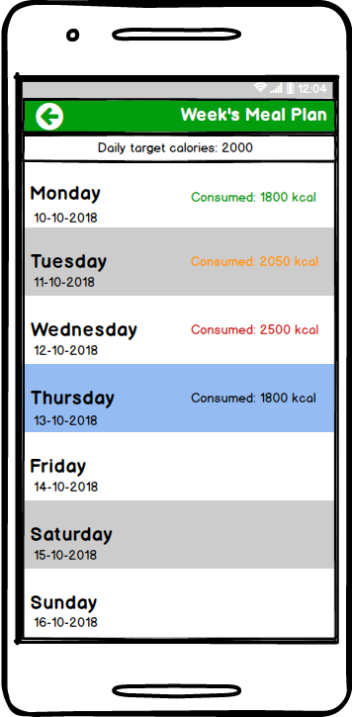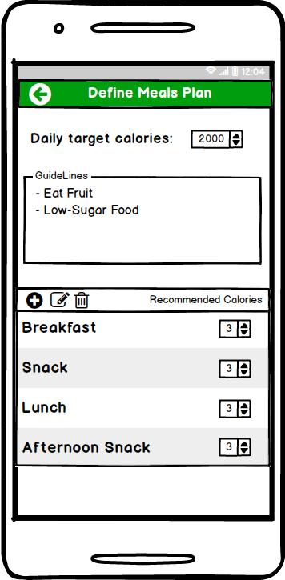

Figura 4 Atividade de Resumo da Semana

Figura 5 Atividade para Registar Plano Alimentar

Uma imagem com captura de ecrã

Descrição gerada com confiança muito alta

Figura Atividade de Consulta de uma refeição

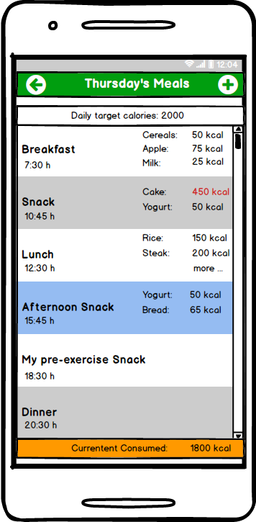

Figura Atividade de Consulta das Refeições do Dia

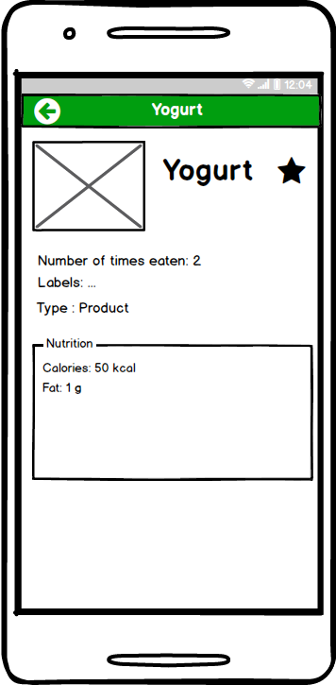

Figura Atividade de um Produto Alimentar